Atodiad
Lisa Evans
2103089
ECAD5010

Cynnwys

Tud 3-14: Ffurlfen Foeseg
Tud 15-17: Ffurflen Gwybodaeth a Chaniatad
Tud 18-20: Holiadur a graffiau
Tud 21-25: Cwestiynnau a Trawsgrifiad cyfweliad

Atodiad 1
CAIS AM GYMERADWYAETH FOESEGOL

MYFYRWYR YMCHWIL YN UNIG
Mae’r ffurflen hon i’w chwblhau gan y myfyriwr o fewn CHWE mis yn achos myfyrwyr llawn amser a DEUDDEG mis yn achos myfyrwyr rhan amser, ar ôl cychwyn y radd ymchwil neu ar ôl dilyniant i Ran Dau eich cwrs.

Ar ôl ei chwblhau, cyflwynwch y ffurflen hon trwy’r Porth Coleg Doethurol ar MyTSD (https://mytsd.uwtsd.ac.uk).

Mae’r ddogfen hon ar gael hefyd yn Saesneg.

MYFYRWYR YMCHWIL A STAFF YN UNIG
Wrth brosesu’r cais hwn rhaid cyflwyno pob gohebiaeth sy’n ymwneud â’r cais yn ysgrifenedig a’i hanfon drwy e-bost i pgresearch@uwtsd.ac.uk, gyda’r teitl ‘Cymeradwyaeth Foesegol’ a’ch enw i ddilyn.

Dylai MYFYRWYR AR RAGLENNI ISRADDEDIG NEU RAGLENNI MEISTR A ADDYSGIR gyflwyno’r ffurflen hon (a chael y canlyniad) trwy systemau a eglurir i chi gan y goruchwyliwr/ arweinydd modwl.}

Er mwyn i fudd ddeillio o ymchwil ac i leihau’r risg o niwed, mae’n rhaid ei gynnal yn foesegol. Mae’n bosibl na fydd ymchwilydd wedi'i ddiogelu gan yswiriant y Brifysgol os na chafwyd cymeradwyaeth foesegol cyn cychwyn.

Mae’r Brifysgol yn dilyn diffiniad yr OECD o weithgarwch ymchwil a geir yn llawlyfr Frascati: “gwaith creadigol a gyflawnir mewn modd systematig er mwyn cynyddu’r stôr o wybodaeth, yn cynnwys gwybodaeth am ddyn, diwylliant a chymdeithas, a’r defnydd o’r stôr hon o wybodaeth i lunio cymwysiadau newydd” Yn hynny o beth, mae hyn yn cwmpasu gweithgareddau a gyflawnir gan aelodau’r staff, myfyrwyr ymchwil ôl-raddedig, a myfyrwyr ôl-raddedig ac israddedig a addysgir sy’n gweithio ar draethodau hir/prosiectau.

Gelwir yr unigolyn sy’n ymgymryd â’r gweithgarwch ymchwil yn “brif ymchwilydd”.

Nid oes angen cymeradwyaeth foesegol ar gyfer archwiliadau arferol, adolygiadau perfformiad, astudiaethau sicrhau ansawdd, profion o fewn gofynion addysgol arferol, a beirniadaeth lenyddol neu artistig.

Darllenwch y nodiadau cyfarwyddyd cyn cwblhau HOLL adrannau’r ffurflen.

Rhaid i’r ffurflen hon gael ei chwblhau a’i chymeradwyo cyn ymgymryd ag unrhyw weithgarwch ymchwil. Gweler y Rhestr Wirio am fanylion y broses ar gyfer categorïau gwahanol o geisiadau.

ADRAN A: Amdanoch Chi (Prif Ymchwilydd)
1 | Enw Llawn: |  | Lisa Ann Evans
2 | Ticiwch bob blwch sy’n berthnasol: |  | Aelod o’r staff: | ☐ | Cymrawd ymchwil anrhydeddus: | ☐
 | Myfyriwr Israddedig | ☒ | Myfyriwr Ôl-raddedig a Addysgir | ☐ | Myfyriwr Ymchwil Ôl-raddedig | ☐

3 | Athrofa/Disgyblaeth Academaidd/Canolfan: | Hyfforddiant Cychwynnol Athrawon, Yr Athrofa
4 | Campws: | Caerfyrddin
5 | Cyfeiriad e-bost: | 2103089@student.uwtsd.ac.uk
6 | Rhif Ffôn Cyswllt: | 07908799806
 | I fyfyrwyr:
7 | Rhif y Myfyriwr: | 2103089
8 | Rhaglen Astudio: | BA Addysg Gynradd SAC
9 | Cyfarwyddwr Astudiaethau/ Goruchwyliwr: | Dr Sioned V Hughes

ADRAN B: Cymeradwyaeth ar gyfer Gweithgarwch Ymchwil
1 | A yw’r gweithgarwch ymchwil wedi’i gymeradwyo mewn egwyddor?  (gweler y Nodiadau Cyfarwyddyd ynglŷn â’r broses gymeradwyo briodol ar gyfer lefelau ymchwil gwahanol gan gategorïau gwahanol o unigolion) |  | YDY | ☒ | NAC YDY | ☐
 |  |  |  |  | Dyddiad
2 | Os Ydy, nodwch ffynhonnell y gymeradwyaeth (a’r dyddiad os yw’n wybyddus) Mae’n rhaid cael cymeradwyaeth mewn egwyddor gan y ffynhonnell berthnasol cyn gwneud cais am gymeradwyaeth foesegol | Pwyllgor Graddau Ymchwil |  | ☐
 |  | Pwyllgor Ymchwil yr Athrofa |  | ☐
 |  | Arall (noder) Arweinydd Modwl ECAD5010C |  | ☒ | 25/04/23

ADRAN C: Deunyddiau Cyfarwyddyd Moesegol Mewnol ac Allanol
 | Rhestrwch y dogfennau cyfarwyddyd moesegol craidd y cyfeiriwyd atynt wrth gwblhau’r ffurflen hon (gan gynnwys unrhyw godau moeseg ymchwil penodol i’r ddisgyblaeth, codau moeseg ymchwil penodol i’r lleoliad, a hefyd unrhyw ganllawiau moesegol penodol yn ymwneud â’r fethodoleg arfaethedig). Ticiwch i gadarnhau fod eich cynnig ymchwil yn cydymffurfio â’r codau a’r canllawiau hyn. Gallwch ychwanegu rhesi i’r tabl hwn os oes angen.
1 | Cod Ymarfer Moeseg ac Integredd Ymchwil PCYDDS | ☒
2 | Polisi Rheoli Data Ymchwil PCYDDS | ☒
3 | Canllawiau British Educational Research Association (BERA) (2018) a Cyngor Gweithu Addysg | ☒

ADRAN D: Gweithgarwch Ymchwil Cydweithredol Allanol
Os oes cydweithwyr allanol yna dylech gael caniatâd gan y bobl gyswllt i rannu eu data personol gyda’r brifysgol. Os nad oes cydweithwyr allanol yna gadewch yr adran hon yn wag a symud ymlaen i adran E.
1 | Sefydliad
2 | Enw’r person cyswllt
3 | Cyfeiriad e-bost y person cyswllt
4 | Ydy eich ymchwil yn cael ei ariannu’n allanol? |  | YDY | ☐ | NAC YDY | ☐
5 | Ydych chi’n derbyn ysgoloriaeth KESS? |  | YDW | ☐ | NAC YDW | ☐
6 | Ydych chi wedi’ch cyflogi’n benodol i ymgymryd â’r ymchwil hwn naill ai am dâl neu’n wirfoddol? | Gwirfoddol | YDW | ☐ | NAC YDW | ☐
7 |  | Cyflogedig | YDW | ☐ | NAC YDW | ☐
8 | A yw'r ymchwil yn cael ei wneud o fewn un o Bartneriaethau Dysgu Proffesiynol yr Athrofa (PDPA) PCYDDS sy’n bod yn barod? | Os YDY yna nid oes angen ateb y cwestiwn caniatâd isod. | YDY | ☒ | NAC YDY | ☐
9 | A oes caniatâd i ymgymryd â’r ymchwil wedi’i roi gan y sefydliad partner? | (Os OES atodwch gopi)  Os NA ni all y cais fynd yn ei flaen | OES | ☐ | NAC OES | ☐

Pan fo’r gweithgarwch ymchwil yn cael ei gynnal mewn cydweithrediad â sefydliad allanol
10 | A oes gan y sefydliad hwn ei system cymeradwyaeth foesegol ei hun? | OES | ☒ | NAC OES | ☐
 | Os Oes, atodwch gopi o unrhyw gymeradwyaeth derfynol (neu gymeradwyaeth interim) gan y sefydliad (gall hwn fod yn gopi o e-bost os yw’n briodol).

ADRAN E: Manylion y Gweithgarwch Ymchwil
1 | Teitl dangosol: | Beth yw barn staff a disgyblion blwyddyn 5 ar ddefnyddio cwestiynu fel strategaeth ar gyfer cyfoethogi’r dysgu?
2 | Dyddiad cychwyn arfaethedig: | 02.05.23 | Dyddiad gorffen arfaethedig: | 15.05.23
Cyflwyniad i’r Ymchwil (uchafswm o 300 o eiriau i bob adran)
Gwnewch yn siŵr eich bod yn ysgrifennu ar gyfer Cynulleidfa Anarbenigol wrth amlinellu eich ymateb i’r pwyntiau isod:
- Pwrpas y Gweithgarwch Ymchwil
- Cwestiwn Ymchwil Arfaethedig
- Nodau’r Gweithgarwch Ymchwil
- Amcanion y Gweithgarwch Ymchwil

Dangoswch, yn gryno, sut mae Ymchwil Cyfredol wedi arwain y gweithgarwch arfaethedig ac esboniwch
- Beth fydd y gweithgarwch ymchwil yn ei ychwanegu at y corff gwybodaeth
- Sut mae’n mynd i’r afael â maes o bwys.
3 | Pwrpas y Gweithgarwch Ymchwil  Pwrpas yr ymchwil yw darganfod sut mae disgyblion a staff yn teimlo tuag at y dull o gwestiynnu o fewn asesu ar gyfer dysgu. Dewisir y thema yma er mwyn canfod mwy o wybodaeth am asesu ar gyfer dysgu a’i gysylltiad gyda’r cwricwlwm i Gymru a sut mae’n affeithio ar dysgu disgyblion.
4 | Cwestiwn Ymchwil  Beth yw barn staff a disgyblion blwyddyn 5 ar ddefnyddio cwestiynu fel strategaeth ar gyfer cyfoethogi’r dysgu?
5 | Nodau’r Gweithgarwch Ymchwil  - Ehangu fy nealltwriaeth o’r dull cwestiynu ar gyfer cyfoethogi dysgu’r disgyblion ac er mwyn gwella fy arfer proffesiynol.  - Deall pwysigrwydd cwestiynu o fewn addysg disgyblion i sicrhau defnydd o fewn fy ymarfer proffesiynol.
6 | Amcanion y Gweithgarwch Ymchwil  - Byddaf yn archwilio barn athrawon a disgyblion am gwestiynu yn yr ystafell dosbarth drwy ddefnyddio holiaduron a chyfweliadau.  - Byddaf yn gwerthuso’r data a’r offer ymchwil yn feirniadol.
Dulliau arfaethedig (uchafswm o 600 o eiriau)
Rhowch grynodeb byr o’r holl ddulliau y gellid eu defnyddio yn y gweithgarwch ymchwil, gan ei gwneud yn glir pa dechnegau penodol fydd o bosibl yn cael eu defnyddio. Os ystyrir yn ddiweddarach bod dulliau heblaw am y rhai a restrwyd yn yr adran hon yn briodol, bydd angen cymeradwyaeth foesegol ychwanegol ar gyfer y dulliau hynny. Nid oes angen i chi gyfiawnhau’r dulliau yma, ond yn hytrach dylech ddisgrifio sut rydych chi’n bwriadu casglu’r data sydd eu hangen i gwblhau eich prosiect.
7 | Byddaf yn defnyddio yr agwedd mosaig ar gyfer fy dylianiad ymchwil. Byddaf yn creu holiadur a cyflweliad.  Holiadur: Bydd Holiadur yn cael ei dosbarthu ar lein ar gyfer athrawon blwyddyn 5 yn yr Ysgol gan ddefnyddio Microsoft Forms. Bydd gan yr athrawon amrywiaeth o gwestiynnau i’w ateb sydd yn rhoi gwahanol gwybodaeh am y dull o gwestiynnu a sut maen effeithio ar dysgu. Bydd y holiadur yn cymrud tua 10 munud i’w gwblhau. Caiff y cyfranogwyr adael unrhyw cwestiwn os na ddymunir i’w cwblhau a allant gadael yr Holiadur yn wag.  Cyfweliad: Byddaf yn cymrud grwp o 4 disgybl i cynnal cyfweliad er mwyn cael ei barn am sut mae’r dull cwestiynnu yn ei helpu nhw gyda’i addysg. Mi fydd yr holiadur yn un anffirfiol ac yn un lle gall y disgyblion rhoi gymaint o wybodaeth a maent eisiau. Byddaf yn pwysleisio ar y ffaith bod y cyfweliad wedi selio ar ei barn nhw felly does dim ateb cywir nac anghywir. Caiff y disgyblion wybod bod gyda nhw’r hawl i adael ar unrhyw bryd a does dim rhaid iddyn nhw i ateb unrhyw cwestiwn.  Bydd y cyfweliad yn gobeithio cael ei recordio er mwyn gwneud nodiadau a thrawsgrifiad.
Lleoliad y gweithgarwch ymchwil
Nodwch yr holl leoliadau lle cynhelir y gweithgarwch ymchwil.
8 | Ysgol wledig yn ne orllewin Cymru
Gweithgarwch ymchwil y tu allan i’r DU
Os cynhelir gweithgarwch ymchwil dramor, chi sy’n gyfrifol am sicrhau y cydymffurfir ag ystyriaethau moesegol lleol ac y ceisir y caniatâd perthnasol. Nodwch unrhyw ganllawiau lleol sy’n bodoli (e.e. gan gymdeithasau proffesiynol lleol/cymdeithasau dysgedig/prifysgolion) a nodwch a yw’r rhain yn cynnwys amodau moesegol y tu hwnt i’r hyn sy’n arferol yn y DU (rhowch fanylion unrhyw drwyddedau neu ganiatâd sydd eu hangen). Yn ogystal nodwch a oes unrhyw faterion moesegol penodol yn codi yn sgil y cyd-destun lleol lle cynhelir y gweithgarwch ymchwil, er enghraifft, materion diwylliannol a/neu gyfreithiol sensitif neu achosion lle mae’r cyfranogwyr yn agored i niwed. Os ydych chi’n byw yn y wlad ble byddwch yn gwneud yr ymchwil yna nodwch hyn.
9 | (dylai’r blwch hwn fynd yn fwy wrth i chi deipio)

10 | Defnyddio dogfennau nad ydynt wedi’u cyhoeddi: A oes unrhyw rai o’r dogfennau NAD ydynt ar gael yn gyhoeddus? | NAC OES | ☒
10 |  | OES | ☐
11 | Os Oes, rhowch fanylion yma o’r modd y byddwch yn cael mynediad at ddogfennaeth benodol nad yw ar gael yn gyhoeddus a bod hyn yn unol â chyfraith diogelu data gyfredol y wlad dan sylw a Chymru a Lloegr.  (dylai’r blwch hwn fynd yn fwy wrth i chi deipio)

 | A yw eich ymchwil yn ymwneud ag un neu fwy o saith nod Deddf Llesiant Cenedlaethau’r Dyfodol (Cymru) 2015? | YDY | NAC YDY
12 | Cymru lewyrchus | ☐ | ☒
13 | Cymru gydnerth | ☐ | ☒
14 | Cymru iachach | ☐ | ☒
15 | Cymru sy’n fwy cyfartal | ☐ | ☒
16 | Cymru o gymunedau cydlynus | ☐ | ☒
17 | Cymru â diwylliant bywiog lle mae’r Gymraeg yn ffynnu | ☐ | ☒
18 | Cymru sy’n gyfrifol ar lefel fyd-eang | ☐ | ☒
19 | Os atebwyd YDY i unrhyw rai o’r uchod, rhowch fanylion:
 | (dylai’r blwch hwn fynd yn fwy wrth i chi deipio)

ADRAN F: Cwmpas y Gweithgarwch Ymchwil

 | A fydd y gweithgarwch ymchwil yn cynnwys: | BYDD | NA FYDD
1 | Defnyddio holiadur neu offeryn ymchwil tebyg? | ☒ | ☐
2 | Defnyddio cyfweliadau? | ☒ | ☐
3 | Defnyddio grwpiau ffocws? | ☐ | ☒
4 | Defnyddio dyddiaduron cyfranogwyr? | ☐ | ☒
5 | Defnyddio recordiadau fideo neu sain? | ☒ | ☐
6 | Defnyddio ffeiliau log a gynhyrchir gan gyfrifiadur? | ☐ | ☒
7 | Arsylwi ar gyfranogwyr a hwythau'n ymwybodol o hynny? | ☒ | ☐
8 | Arsylwi ar gyfranogwyr a hwythau ddim yn ymwybodol o hynny? | ☐ | ☒
9 | Mynediad i wybodaeth bersonol neu gyfrinachol heb gydsyniad penodol y cyfranogwyr? | ☐ | ☒
10 | Defnyddio unrhyw gwestiynau, ysgogiadau prawf neu gyflwyniad a allai, ym mhrofiad rhai, achosi niwed / tramgwydd corfforol, meddyliol neu emosiynol? | ☐ | ☒
11 | Cyflawni unrhyw weithredoedd a allai achosi embaras neu effeithio ar hunan-barch? | ☐ | ☒
12 | Ymchwilio i gyfranogwyr sy’n ymwneud â gweithgareddau anghyfreithlon? | ☐ | ☒
13 | Defnyddio gweithdrefnau sy’n cynnwys twyll? | ☐ | ☒
14 | Rhoi unrhyw sylwedd, cyfrwng neu blasebo? | ☐ | ☒
15 | Gweithio gydag anifeiliaid fertebraidd byw? | ☐ | ☒
16 | Gweithdrefnau a allai gael effaith negyddol ar yr amgylchedd? | ☐ | ☒
17 | Dulliau eraill o gasglu data gwreiddiol.  Nodwch y math o ddull(iau) casglu data isod. | ☐ | ☒
 | Manylion unrhyw ddulliau eraill o gasglu data gwreiddiol:  (dylai’r blwch hwn fynd yn fwy wrth i chi deipio) | ☐ | ☒
Os atebwyd NA FYDD i bob cwestiwn, yna mae’r gweithgarwch ymchwil yn isel ei risg (yn foesegol) a gall fod wedi’i eithrio rhag rhai o’r adrannau canlynol (gweler y Nodiadau Cyfarwyddyd).

Os atebwyd BYDD i unrhyw gwestiwn, ni ddylid ymgymryd â gweithgarwch ymchwil tan y ceir cymeradwyaeth foesegol lawn.

ADRAN G: Cyfranogwyr Arfaethedig

Os nad oes cyfranogwyr, peidiwch â llenwi’r adran hon, ond ewch yn uniongyrchol i adran H.
 | Pwy yw’r cyfranogwyr arfaethedig: | IE | NA
1 | Myfyrwyr neu staff yn y Brifysgol? | ☐ | ☒
2 | Oedolion (dros 18 oed ac sy’n gymwys i gydsynio)? | ☒ | ☐
3 | Oedolion agored i niwed? | ☐ | ☒
4 | Plant a Phobl Ifanc dan 18 oed? (Bydd angen cydsyniad Rhiant, Gofalwr neu Warcheidwad) | ☒ | ☐
5 | Carcharorion? | ☐ | ☒
6 | Troseddwyr ifanc? | ☐ | ☒
7 | Y rhai y gellid ystyried bod ganddynt berthynas arbennig o ddibynnol â’r ymchwilydd neu gyfryngwr (gatekeeper)? | ☐ | ☒
8 | Pobl sy’n ymwneud â gweithgareddau anghyfreithlon? | ☐ | ☒
9 | Eraill. Nodwch y cyfranogwyr isod ac, yn benodol, unrhyw grŵp nad ydynt efallai’n gallu rhoi cydsyniad). | ☐ | ☒
 | Manylion unrhyw grwpiau cyfranogwyr eraill:  (dylai’r blwch hwn fynd yn fwy wrth i chi deipio) | ☐ | ☒

Niferoedd a ffynhonnell y cyfranogwyr
Rhowch amcangyfrif o’r nifer disgwyliedig o gyfranogwyr. Sut byddwch chi’n canfod cyfranogwyr a sut cânt eu recriwtio?
10 | Faint o gyfranogwyr a ddisgwylir? | 6
11 | Pwy fydd y cyfranogwyr? | 2 aelod staff Blwyddyn 5  4 disgybl blwyddyn 5 (9-10 oed)
12 | Sut byddwch chi’n canfod y cyfranogwyr? | Byddaf yn cael grwp o ddisgyblion galluog y dosbarth Blwyddyn 5 wrth gynnal trafodaeth gyda’r athro dosbarth er mwyn sicrhau y dewis mwyaf addas.  Byddaf yn defnyddio athrawon dosbarth blwyddyn 5 i sicrhau bod y cwestiwn yn cael ei ateb i’w potensial llawn.

 | Gwybodaeth i gyfranogwyr: | BYDDAF | NA FYDDAF | AMH.
13 | A fyddwch chi’n disgrifio’r prif weithdrefnau ymchwil i gyfranogwyr ymlaen llaw, fel eu bod yn cael gwybod beth i’w ddisgwyl? | ☒ | ☐ | ☐
14 | A fyddwch chi’n dweud wrth y cyfranogwyr fod eu cyfranogiad yn wirfoddol? | ☒ | ☐ | ☐
15 | A fyddwch chi’n cael cydsyniad ysgrifenedig gan y rhai sy’n cymryd rhan? | ☐ | ☐ | ☒
16 | A fyddwch chi’n egluro wrth y cyfranogwyr na fydd gwrthod cymryd rhan yn yr ymchwil yn effeithio ar eu triniaeth neu’u haddysg (os yn berthnasol)? | ☒ | ☐ | ☐
17 | Os yw’r ymchwil yn arsylwadol, a fyddwch chi’n gofyn i’r cyfranogwyr am eu cydsyniad i gael eu harsylwi? | ☐ | ☐ | ☒
18 | A fyddwch chi’n dweud wrth y cyfranogwyr eu bod yn gallu tynnu’n ôl o’r ymchwil ar unrhyw adeg ac am unrhyw reswm? | ☒ | ☐ | ☐
19 | Gyda holiaduron, a fyddwch chi’n rhoi’r dewis i gyfranogwyr i hepgor cwestiynau nad ydynt am eu hateb? | ☒ | ☐ | ☐
20 | A fyddwch chi’n dweud wrth y cyfranogwyr yr ymdrinnir â’u data yn gwbl gyfrinachol ac, os cânt eu cyhoeddi, na ellir eu hadnabod fel eu data hwy? | ☒ | ☐ | ☐
21 | A fyddwch yn cynnal ôl-drafodaeth gyda'r cyfranogwyr wedi iddynt gymryd rhan, mewn modd sy’n briodol i’r math o ymchwil a gynhaliwyd? | ☐ | ☐ | ☒
22 | Os atebwyd NA FYDDAF i unrhyw rai o’r cwestiynau uchod, rhowch eglurhad
 | (dylai’r blwch hwn fynd yn fwy wrth i chi deipio)

 | Gwybodaeth i gyfranogwyr: | BYDD | NA FYDD | AMH.
24 | A fydd pob cyfranogwr yn cael ei dalu? | ☐ | ☒ | ☐
25 | A fydd offer trydanol arbenigol neu offer arall yn cael ei ddefnyddio gyda’r cyfranogwyr? | ☐ | ☒ | ☐
26 | A fydd unrhyw fuddiannau ariannol neu fuddiannau eraill i’r ymchwilydd neu’r Brifysgol yn deillio o’r astudiaeth hon? | ☐ | ☒ | ☐
27 | A fydd y gweithgarwch ymchwil yn cynnwys camarwain cyfranogwyr yn fwriadol mewn unrhyw fodd, neu guddio nodau penodol yr astudiaeth yn rhannol neu’n llawn? | ☐ | ☒ | ☐
28 | Os atebwyd BYDD i unrhyw gwestiwn, rhowch fanylion llawn
 | (dylai’r blwch hwn fynd yn fwy wrth i chi deipio)

ADRAN H: Risgiau a Ragwelir

Amlinellwch unrhyw risgiau a ragwelir a allai gael effaith niweidiol ar unrhyw rai o’r cyfranogwyr, yr ymchwilwyr a/neu’r Brifysgol, a’r camau a gymerir i fynd i’r afael â nhw.

Os ydych wedi cwblhau asesiad risg llawn (er enghraifft fel sy’n ofynnol gan labordy, neu gydweithiwr ymchwil allanol) gallwch atodi’r asesiad hwnnw i’r ffurflen hon.
1 | A oes asesiad risg llawn wedi’i gwblhau a’i atodi? |  | Oes | ☐
1 |  |  | Nac oes | ☒
2 | Risgiau i’r cyfranogwyr  Er enghraifft: iechyd a diogelwch penodol i’r sector, gofid emosiynol, datgeliad ariannol, niwed corfforol, trosglwyddo data personol, gwybodaeth sefydliadol sensitif
 | Risg i’r cyfranogwyr:  Gall y cyfranogwyr teimlo’n anesmwyth wrth feddwl ei bod yn gyfweliad pwysig ac yn ffurfiol. | Sut y byddwch yn lleihau’r risg i’r cyfranogwyr:  I Sicrhau bod y disgyblion yn deall bod y cyflwyniad yn anhysbys ac yn anffurfiol. Byddaf yn sicrhau ei bod nhw yn deall bod yr atebion i gyd yn gyfrinachol ac ei bod nhw yn gallu gadael y broses ar unrhyw adeg. Byddaf yn pwysleisio nad oes ateb cywir nac anghywir i’r cwestiynau a bod eu barn nhw’n bwysig.
3 | Os yw’r gweithgarwch ymchwil yn cynnwys pynciau sensitif neu bynciau sy’n peri gofid neu gywilydd (e.e. gweithgarwch rhywiol, defnydd o gyffuriau) neu faterion sy’n debygol o ddatgelu gwybodaeth sy’n galw am weithredu pellach (e.e. gweithgarwch troseddol), rhowch fanylion y gweithdrefnau i ddelio â’r materion hyn, gan gynnwys unrhyw gefnogaeth/gyngor (e.e. rhifau llinellau cymorth) a gynigir i’r cyfranogwyr. Sylwer, lle bo hynny’n berthnasol, y dylai gweithdrefnau cydsynio ei gwneud yn glir os darganfyddir rhywbeth sydd, neu a allai fod, yn anghyfreithlon yn ystod prosiect, ei bod yn bosibl y bydd angen ei ddatgelu i’r awdurdodau priodol
4 | Risgiau i’r ymchwilydd  Er enghraifft: iechyd a diogelwch personol, niwed corfforol, gofid emosiynol, risg o gyhuddiad o niwed/ anwedduster, gwrthdaro buddiannau
 | Risg i’r ymchwilydd:  Gall yr ymchwilydd delio gyda cwyn yn ei erbyn neu cyhuddiad o ymarfer amhroffesiynol. | Sut y byddwch yn lleihau’r risg i’r ymchwilydd:  I sicrhau bod hyn ddim yn digwydd bydd rhaid dilyn canllaiwau BERA (2018) a’r Cod Ymarfer Moeseg ac Integredd Ymchwil PCYDDS.
5 | Risgiau i’r Brifysgol/sefydliad  Er enghraifft: cyhoeddusrwydd gwael, colled ariannol, diogelu data
 | Risg i’r Brifysgol:  Gall risg colli a creu perthynas gwael rhwng y Brifysgol a’r bartneriath os bod yr ymchwilydd yn ymddwyn yn amhroffesiynol. | Sut y byddwch yn lleihau’r risg i’r brifysgol:  Sicrhau bod yr ymchwil yn cael ei wneud yn gwir gan ddilyn gweithdrefnau, fframweithiau, safonau moesegol a phroffesiynol a pholisiau’r Ysgol. Ni fyddaf yn ffugio data ac yn cofnodi’r wybodaeth yn gywir ac yn onest ac yn arbed y gwaith yn ddiogel ar y cwmwl -meddalwedd Microsoft Office 365- wedi ei ddiogelu gan gyfrinair dwbl.
6 | Risgiau amgylcheddol  Er enghraifft: gollwng llygryddion yn ddamweiniol, niwed i ecosystemau lleol
 | Risg i’r amgylchedd:  Amherthnasol  (dylai’r blwch hwn fynd yn fwy wrth i chi deipio) | Sut y byddwch yn lleihau’r risg i’r amgylchedd:  (dylai’r blwch hwn fynd yn fwy wrth i chi deipio)

 | Y Gwasanaeth Datgelu a Gwahardd (DBS)
 | Os yw gweithgarwch ymchwil yn cynnwys plant neu oedolion agored i niwed, mae’n rhaid cael tystysgrif gan y Gwasanaeth Datgelu a Gwahardd cyn dod i unrhyw gysylltiad â’r cyfranogwyr hyn. | OES | NAC OES | AMH.
7 | A oes angen Tystysgrif DBS gyfredol arnoch ar gyfer eich ymchwil? | ☒ | ☐ | ☐
8 | Os OES, nodwch rif y dystysgrif. Os nad yw rhif y dystysgrif ar gael, nodwch “I ddilyn”; yn yr achos hwn bydd unrhyw gymeradwyaeth foesegol yn amodol ar ddarparu’r rhif tystysgrif priodol.

ADRAN I: Adborth, Cydsyniad a Chyfrinachedd
1 | Adborth  Pa ôl-drafodaeth ac adborth a ddarperir i’r cyfranogwyr, sut y gwneir hyn a phryd?
Amherthnasol

(dylai’r blwch hwn fynd yn fwy wrth i chi deipio)
2 | Cydsyniad gwybodus  Disgrifiwch y trefniadau i hysbysu darpar gyfranogwyr, cyn iddynt roi cydsyniad, o’r hyn mae’n ei olygu i gymryd rhan. Disgrifiwch y trefniadau i gyfranogwyr roi cydsyniad llawn cyn i’r gwaith o gasglu data ddechrau. Os yw’n amhriodol cael cydsyniad yn y modd hwn, eglurwch sut y ceir cydsyniad a sut y cofnodir hynny yn unol â deddfwriaeth diogelu data gyfredol.
Bydd y lleoliad yn derbyn llythyr ac ebost i esbonio pwrpas yr ymweliad, bydd angen iddynt i gytuno ar yr ymweliad sydd yn golygu eu bod nhw’n cydsynio i gymryd rhan o fewn yr ymchwil.

Wrth i’r diwrnod ymchwil gymryd lle bydd angen i’r cyfranogwyr cymryd rhan mewn holiadur neu cyfweliad. Cyn iddynt ddechrau ar unrhywun o rhain byddant yn cael cyfarwyddiadau clir bod rhaid rhoi caniatad i cwblhau y tasgau a bod y data i gyd am fod yn anhysbys neu gyfrinachol.

Bydd y disgyblion yn cael y cyfle i dynnu allan o’r cyfweliad pan caiff i’w gyflwyno a gallant dynnu allan o’r cyfweliad ar unrhyw pwynt. Bydd y disgyblion yn cael ei hatgoffa trwy gydol y cyfweliad bod nhw yn gallu gadael heb rhoi rheswm.
3 | Cyfrinachedd / Anhysbysrwydd  Nodwch sut y sicrheir cyfrinachedd ac anhysbysrwydd y cyfranogwyr mewn unrhyw gynnyrch. Os na chynigir anhysbysrwydd, eglurwch pam.
 | Bydd unrhyw enw neu data yn cael ei ddileu i sicrhau cyfrinachedd. Byddaf yn adnabod hawliau y cyfranogwyr gan hefyd sicrhau ei bod nhw yn ymwybodol o’i hawliau ei hun. Gan bod yr holiadur ddim yn gofyn am unrhyw data personnol gallaf sicrhau anhysbysrwydd. Wrth i mi gwneud nodiadau ar gyfer y cyfweliad byddaf yn storio nhw mewn lle diogel ac yn defnyddio ffugenwau.

ADRAN J: Diogelu a Storio Data

 | A yw’r gweithgarwch ymchwil yn cynnwys data personol (yn ôl diffiniad y Rheoliad Cyffredinol ar Ddiogelu Data 2016 a Deddf Diogelu Data 2018)? | YDY | NAC YDY
1 | Mae “data personol” yn golygu unrhyw wybodaeth sy’n gysylltiedig â pherson naturiol adnabyddedig neu adnabyddadwy (‘testun data’). Mae person naturiol adnabyddadwy yn un y gellir ei adnabod, yn uniongyrchol neu’n anuniongyrchol, yn arbennig wrth gyfeirio at ddynodydd megis enw, rhif adnabod, data lleoliad, dynodydd ar-lein neu at un neu fwy o ffactorau sy’n benodol i hunaniaeth gorfforol, ffisiolegol, enetig, feddyliol, economaidd, ddiwylliannol neu gymdeithasol y person naturiol hwnnw. Mae unrhyw recordiadau fideo neu sain o gyfranogwyr yn cael eu hystyried yn ddata personol. | ☐ | ☐
 | Os YDY, rhowch ddisgrifiad o’r data ac eglurwch pam mae angen casglu’r data hyn:
2 | (dylai’r blwch hwn fynd yn fwy wrth i chi deipio)
 | A yw’n cynnwys data categori arbennig (yn ôl diffiniad y Rheoliad Cyffredinol ar Ddiogelu Data)? | YDY | NAC YDY
3 | Mae “Data categori arbennig” yn golygu data personol sensitif sy’n cynnwys gwybodaeth am y testunau data -  (a) tras hiliol neu ethnig,  (b) safbwyntiau gwleidyddol,  (c) credoau crefyddol neu gredoau eraill o natur debyg,  (d) aelodaeth o undeb llafur (yn ôl ystyr Deddf yr Undebau Llafur a Chysylltiadau Llafur (Cydgrynhoi) 1992),  (e) iechyd neu gyflwr corfforol neu feddyliol,  (f) bywyd rhywiol,  (g) geneteg,  (h) data biometrig (a ddefnyddir i ddibenion adnabod), | ☐ | ☐
 | Os YDY, rhowch ddisgrifiad o’r data categori arbennig ac eglurwch pam mae angen casglu’r data hyn:
4 | (dylai’r blwch hwn fynd yn fwy wrth i chi deipio)

 | A fydd data o’r gweithgarwch ymchwil (data a gasglwyd, drafftiau’r traethawd ymchwil, neu ddeunyddiau i’w cyhoeddi) yn cael eu storio yn unrhyw rai o’r ffyrdd canlynol: | BYDD | NA FYDD
5 | Ffeiliau llaw (h.y. ar bapur)? | ☐ | ☐
6 | Cyfrifiaduron y brifysgol? | ☐ | ☐
7 | Cyfrifiaduron cwmnïau preifat? | ☐ | ☐
8 | Cyfrifiaduron cartref neu bersonol eraill? | ☐ | ☐
9 | Gliniaduron / CDs / disgyrwyr cludadwy / cofbinnau? | ☐ | ☐
10 | Storio yn y “cwmwl” neu wefannau? | ☐ | ☐
11 | Arall – noder: | ☐ | ☐
12 | Yn achos yr holl ddata a storir, eglurwch y mesurau sydd ar waith i sicrhau diogelwch y data a gasglwyd, cyfrinachedd y data, gan gynnwys manylion gweithdrefnau gwneud copi wrth gefn, diogelu â chyfrinair, amgryptio, gwneud yn ddienw a rhoi dan ffugenw:
 | (dylai’r blwch hwn fynd yn fwy wrth i chi deipio)

 | Diogelu Data
 | A fydd y gweithgarwch ymchwil yn cynnwys unrhyw rai o’r gweithgareddau canlynol: |  | BYDD |  | NA FYDD
13 | Trosglwyddo data electronig mewn unrhyw ffurf? |  | ☐ |  | ☐
14 | Rhannu data ag eraill yn y Brifysgol y tu allan i’r tîm ymchwil uniongyrchol? |  | ☐ |  | ☐
15 | Rhannu data â sefydliadau eraill? |  | ☐ |  | ☐
16 | Allforio data y tu allan i’r Deyrnas Unedig neu fewnforio data o’r tu allan i’r Deyrnas Unedig? |  | ☐ |  | ☐
17 | Defnyddio cyfeiriadau, codau post, ffacsys, e-byst neu rifau ffôn personol? |  | ☐ |  | ☐
18 | Cyhoeddi data a allai ganiatáu adnabod unigolion? |  | ☐ |  | ☐
19 | Defnyddio system rheoli data? |  | ☐ |  | ☐
20 | Archifo data? |  | ☐ |  | ☐
21 | Os atebwyd BYDD i unrhyw gwestiwn, rhowch fanylion llawn, gan egluro sut y caiff hyn ei wneud yn unol â’r Rheoliad Cyffredinol ar Ddiogelu Data a’r Ddeddf Diogelu Data (2018) (ac unrhyw drefn ryngwladol gyfatebol, lle bo’n briodol):
 | (dylai’r blwch hwn fynd yn fwy wrth i chi deipio)
22 | Rhestrwch bawb fydd â hawl i weld y data a gynhyrchir trwy’r gweithgarwch ymchwil:
 | (dylai’r blwch hwn fynd yn fwy wrth i chi deipio)
23 | Rhestrwch bawb fydd â rheolaeth o’r data a gynhyrchir trwy’r gweithgarwch ymchwil ac a fydd yn gweithredu fel ceidwad y data:
 | (dylai’r blwch hwn fynd yn fwy wrth i chi deipio)
24 | Rhowch fanylion y trefniadau storio data, yn cynnwys y mesurau diogelwch sydd yn eu lle i ddiogelu’r data, ble caiff y data eu storio, am ba hyd, ac ym mha ffurf. A fydd y data’n cael eu harchifo – os felly, sut ac os na, pam.
 | (dylai’r blwch hwn fynd yn fwy wrth i chi deipio)
25 | Nodwch a fydd eich data’n cael ei storio yng Nghadwrfa Data Ymchwil PCYDDS (gweler https://researchdata.uwtsd.ac.uk/ ). Os felly, eglurwch. (Yn fwyaf perthnasol i staff academaidd)
 | (dylai’r blwch hwn fynd yn fwy wrth i chi deipio)
26 | Cadarnhewch eich bod wedi darllen cyfarwyddyd PCYDDS ar reoli data (gweler https://www.uwtsd.ac.uk/library/research-data-management/) | YDW |  | ☐
27 | Cadarnhewch eich bod yn ymwybodol bod angen i chi gadw’r holl ddata tan ar ôl i'ch ymchwil ddod i ben neu ddiwedd eich cyllid | YDW |  | ☐

ADRAN K: Datganiad
Mae’r wybodaeth rwyf wedi’i chyflwyno yn gywir ac yn gyflawn hyd eithaf fy ngwybodaeth. Rwyf wedi ceisio nodi unrhyw risgiau a phroblemau sy’n gysylltiedig â’r gweithgarwch ymchwil ac rwyf yn cydnabod f’ymrwymiadau innau a hawliau’r cyfranogwyr.

Wrth gyflwyno’r cais hwn cadarnhaf drwy hyn fy mod yn ymrwymo i sicrhau y bydd y gweithgarwch ymchwil a enwir uchod yn bodloni Cod Ymarfer Moeseg ac Integredd Ymchwil y Brifysgol sydd wedi’i gyhoeddi ar y wefan:. https://www.uwtsd.ac.uk/research/research-ethics/
1 | Llofnod yr Ymgeisydd: | L.Evans | Dyddiad:  25/04/23

Ar gyfer Cyflwyniadau MYFYRWYR:
2 | Cyfarwyddwr Astudiaethau/ Goruchwyliwr: | Dr Sioned V Hughes | Dyddiad:  26.04.23
3 | Llofnod: | S.V.Hughes | Dyddiad:  26.04.23

Ar gyfer Cyflwyniadau STAFF:
4 | Cyfarwyddwr Academaidd/ Deon Cynorthwyol: |  | Dyddiad:
5 | Llofnod: |  | Dyddiad:

Rhestr Wirio: Cwblhewch y rhestr wirio isod i sicrhau eich bod wedi cwblhau’r ffurflen yn unol â’r canllawiau ac wedi atodi unrhyw ddogfennaeth sy’n ofynnol:
☒ | Rwyf wedi darllen y nodiadau cyfarwyddyd a ddarperir cyn cwblhau’r ffurflen.
☒ | Rwyf wedi cwblhau HOLL ADRANNAU PERTHNASOL y ffurflen yn llawn.
☒ | Cadarnhaf fod y gweithgarwch ymchwil wedi’i gymeradwyo mewn egwyddor.
☐ | Rwyf wedi atodi copi o’r gymeradwyaeth derfynol/interim gan sefydliad allanol (lle bo’n briodol).
☐ | Rwyf wedi atodi asesiad risg llawn (lle bo’n briodol) TICIWCH HWN DIM OND OS YDYCH WEDI ATODI ASESIAD RISG LLAWN
☒ | Rwy’n deall mai fy nghyfrifoldeb i yw sicrhau y bydd y gweithgarwch ymchwil a enwir uchod yn bodloni Cod Ymarfer Moeseg ac Integredd Ymchwil y Brifysgol.
☒ | Cyn cychwyn casglu data rwy’n deall ei bod yn rhaid i’r holl ddogfennau sydd wedi’u hanelu at ymatebwyr (yn cynnwys taflenni gwybodaeth, ffurflenni cydsynio, holiaduron, rhaglenni cyfweliadau ac ati) gael eu cadarnhau gan y Cyfarwyddwr Astudiaethau/Goruchwyliwr, y tiwtor modwl neu’r Cyfarwyddwr Academaidd.

MYFYRWYR YMCHWIL YN UNIG
Ar ôl ei chwblhau, cyflwynwch y ffurflen hon trwy’r Porth Coleg Doethurol ar MyTSD (https://mytsd.uwtsd.ac.uk).

MYFYRWYR YMCHWIL A STAFF YN UNIG
Wrth brosesu’r cais hwn rhaid cyflwyno pob gohebiaeth sy’n ymwneud â’r cais yn ysgrifenedig a’i hanfon drwy e-bost i pgresearch@uwtsd.ac.uk, gyda’r teitl ‘Cymeradwyaeth Foesegol’ a’ch enw i ddilyn.

Dylai MYFYRWYR AR RAGLENNI ISRADDEDIG NEU RAGLENNI MEISTR A ADDYSGIR gyflwyno’r ffurflen hon (a chael y canlyniad) trwy systemau a eglurir i chi gan y goruchwyliwr/ arweinydd modwl.}

Atodiad 2

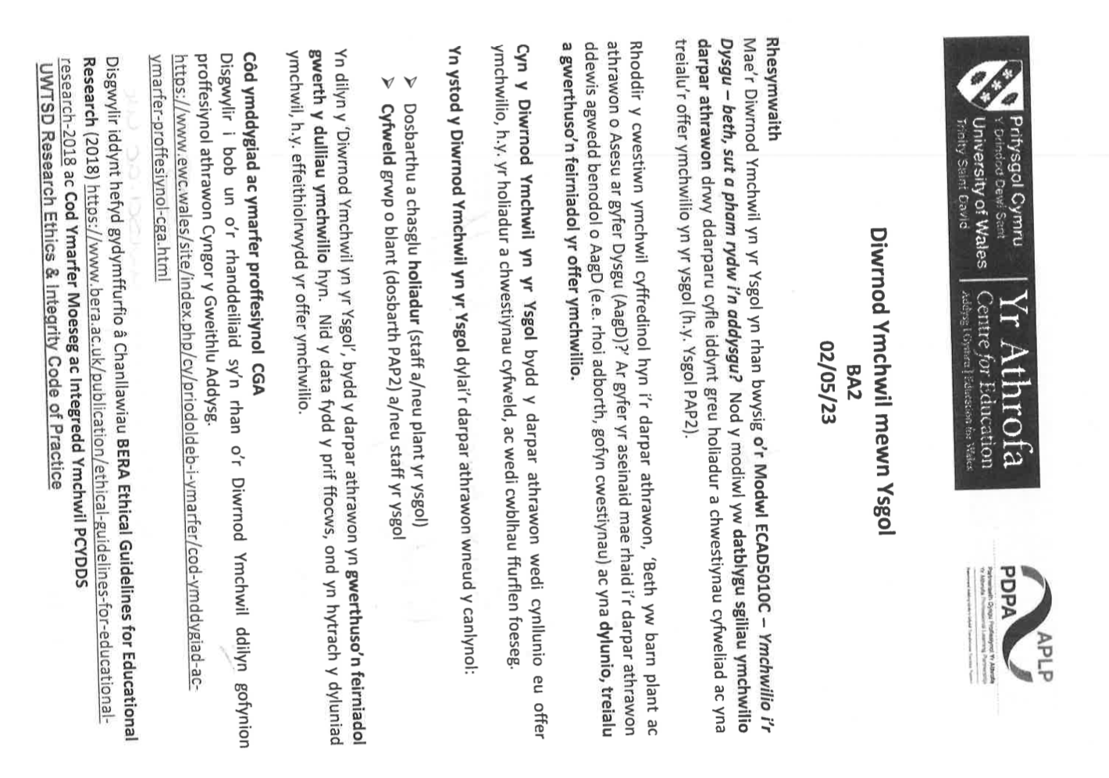

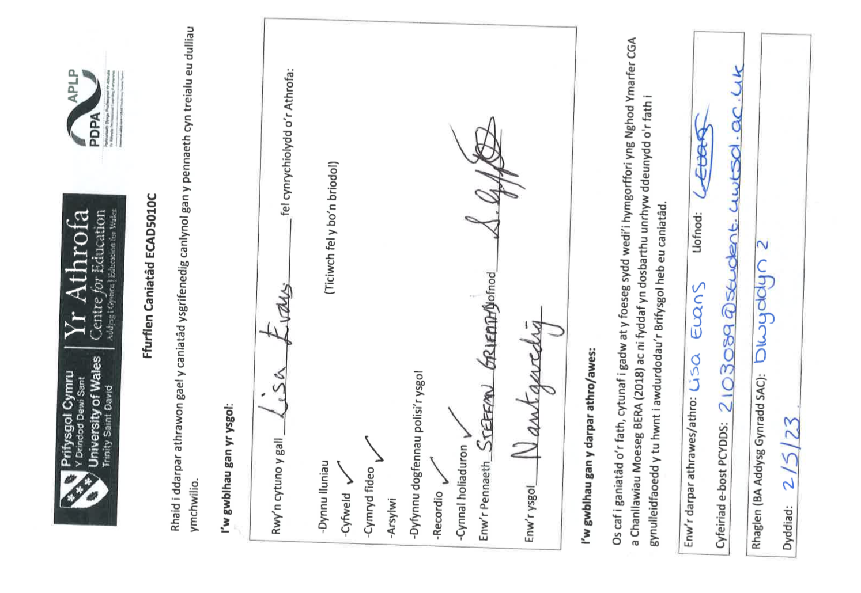

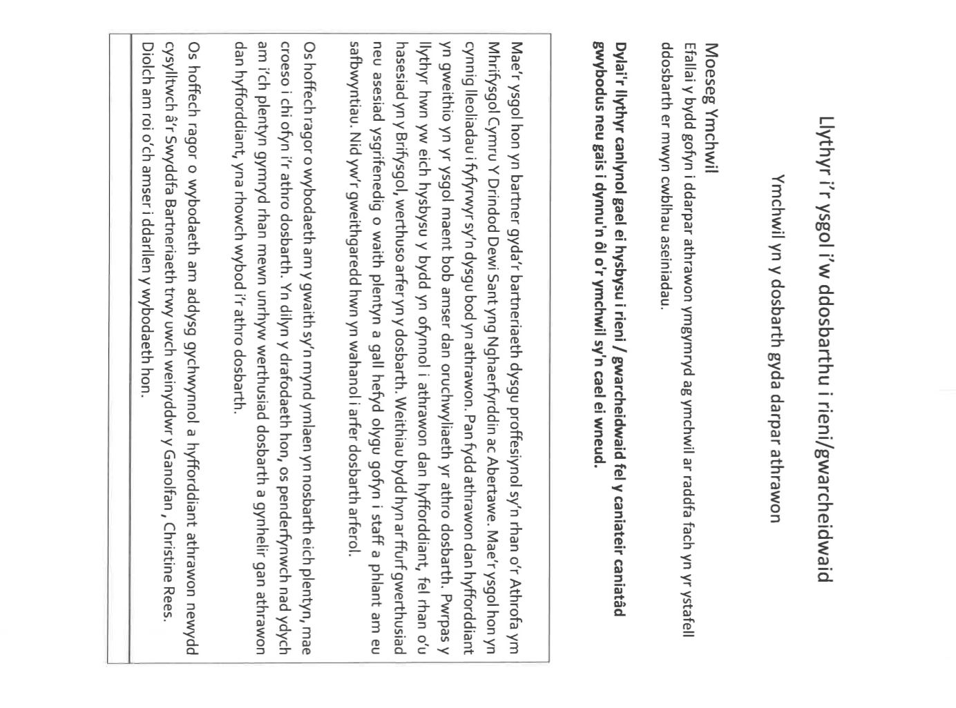

Atodiad 3
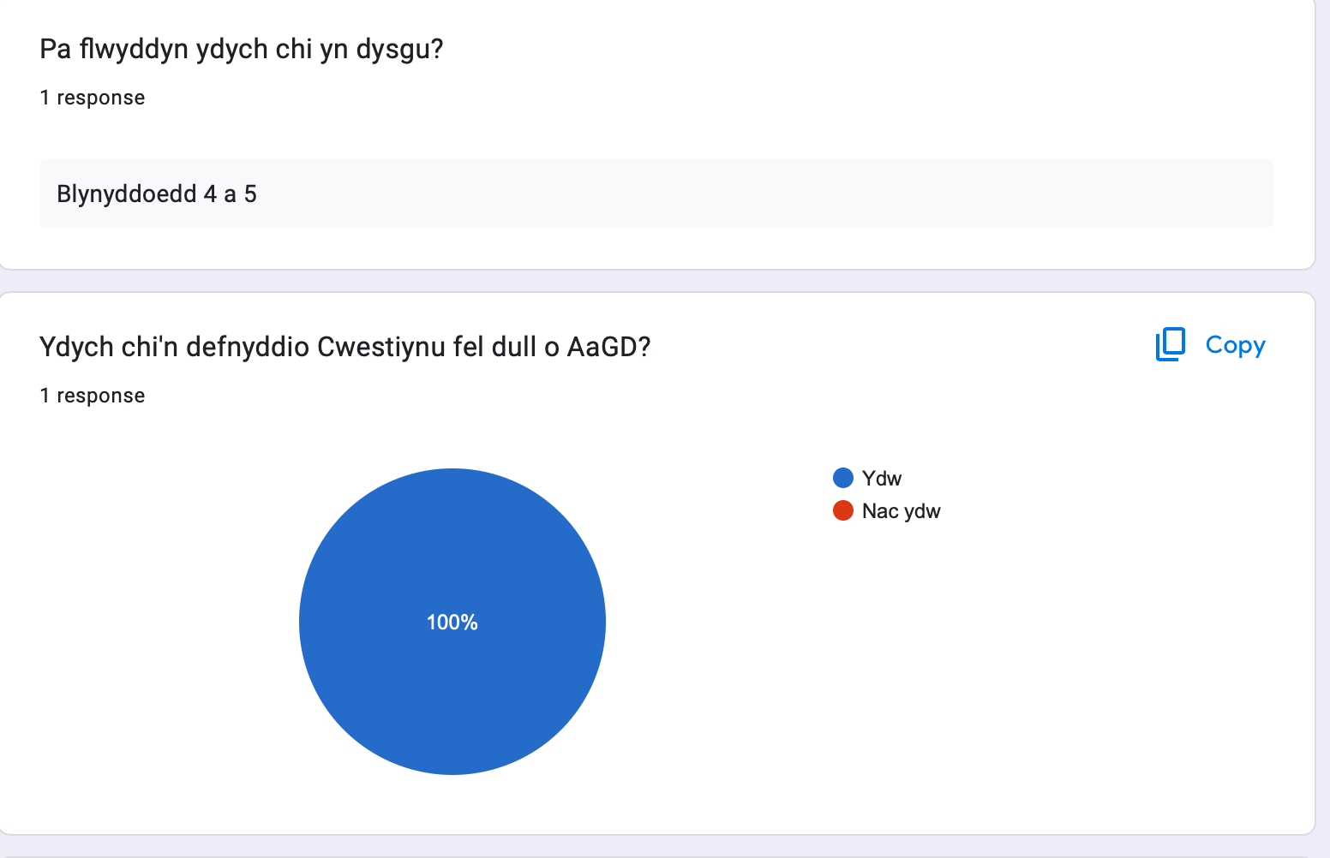

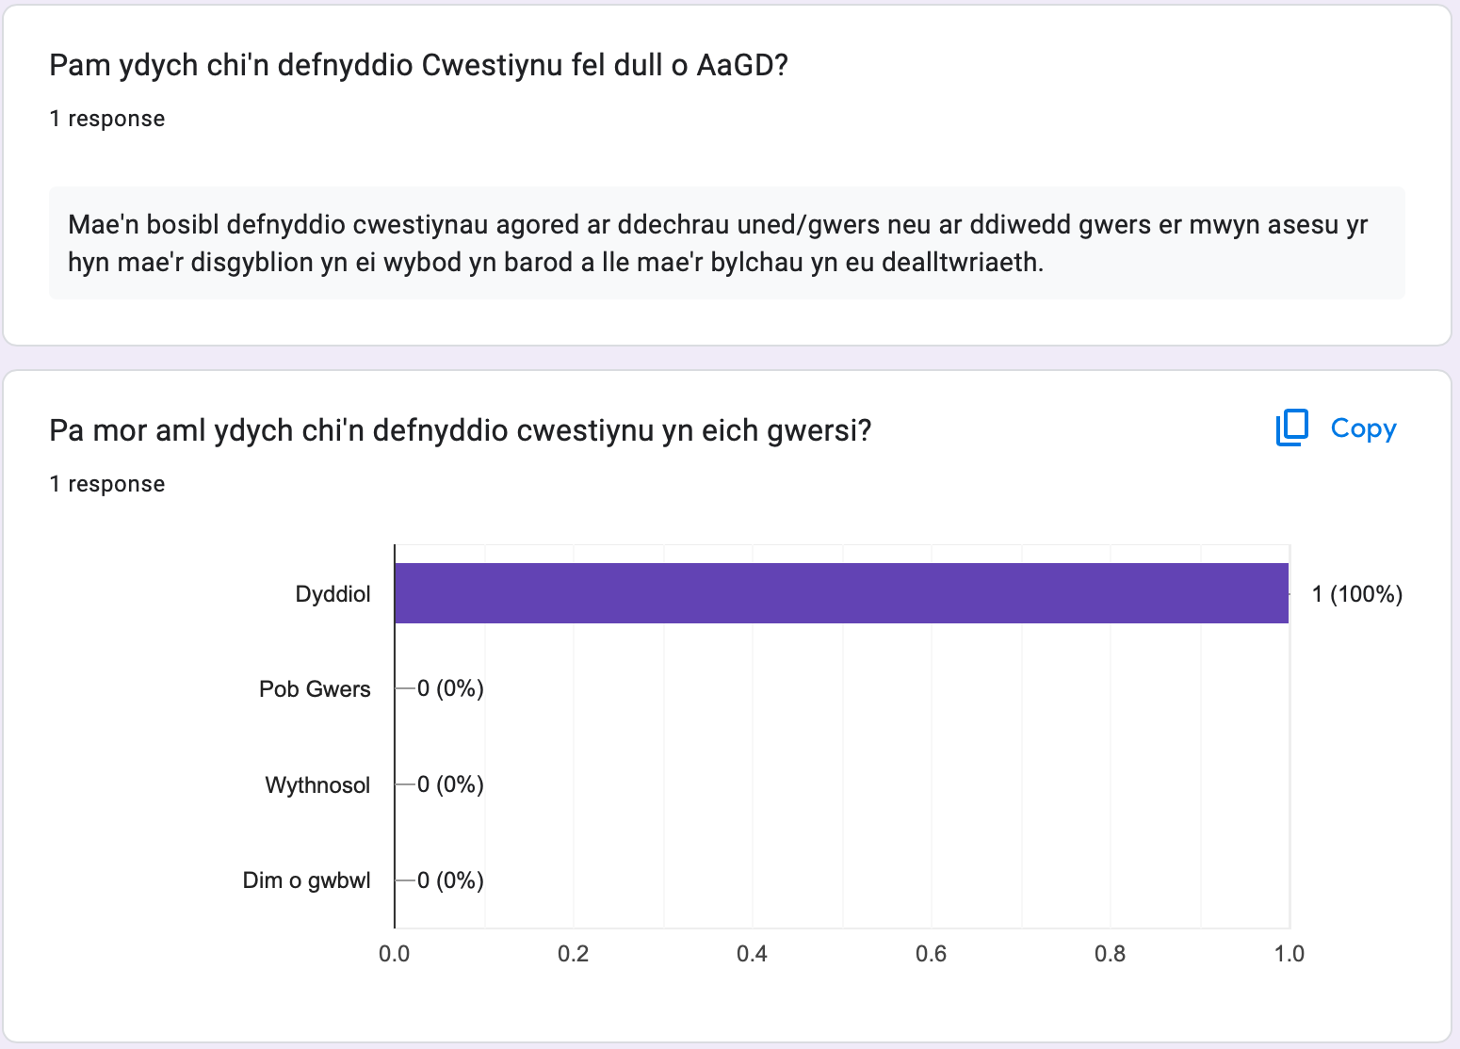

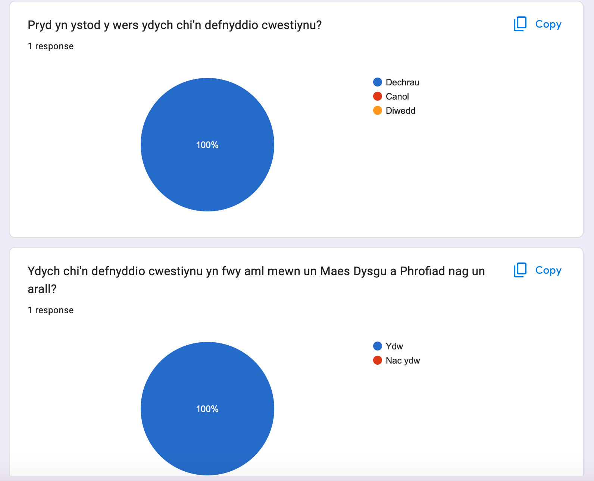
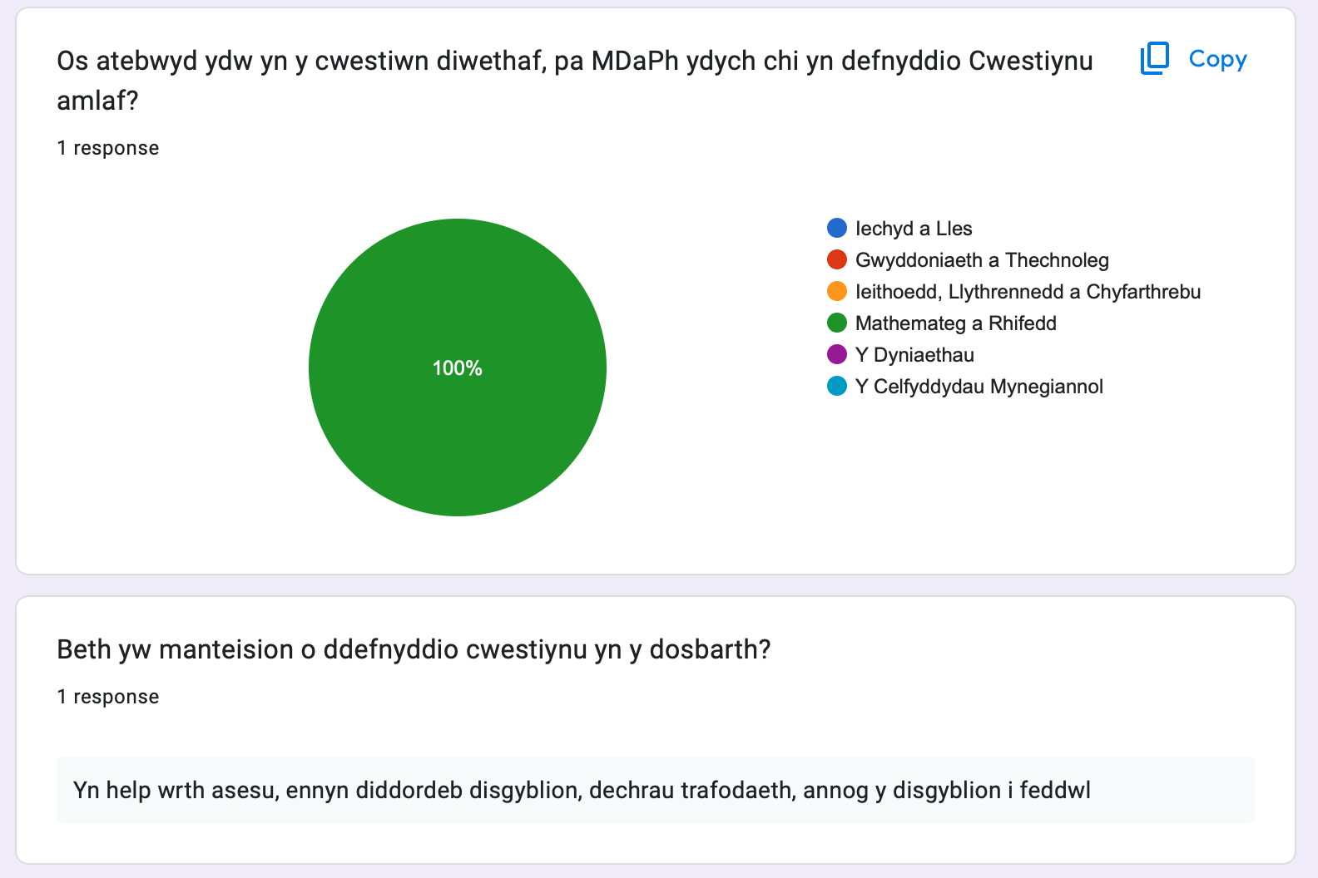

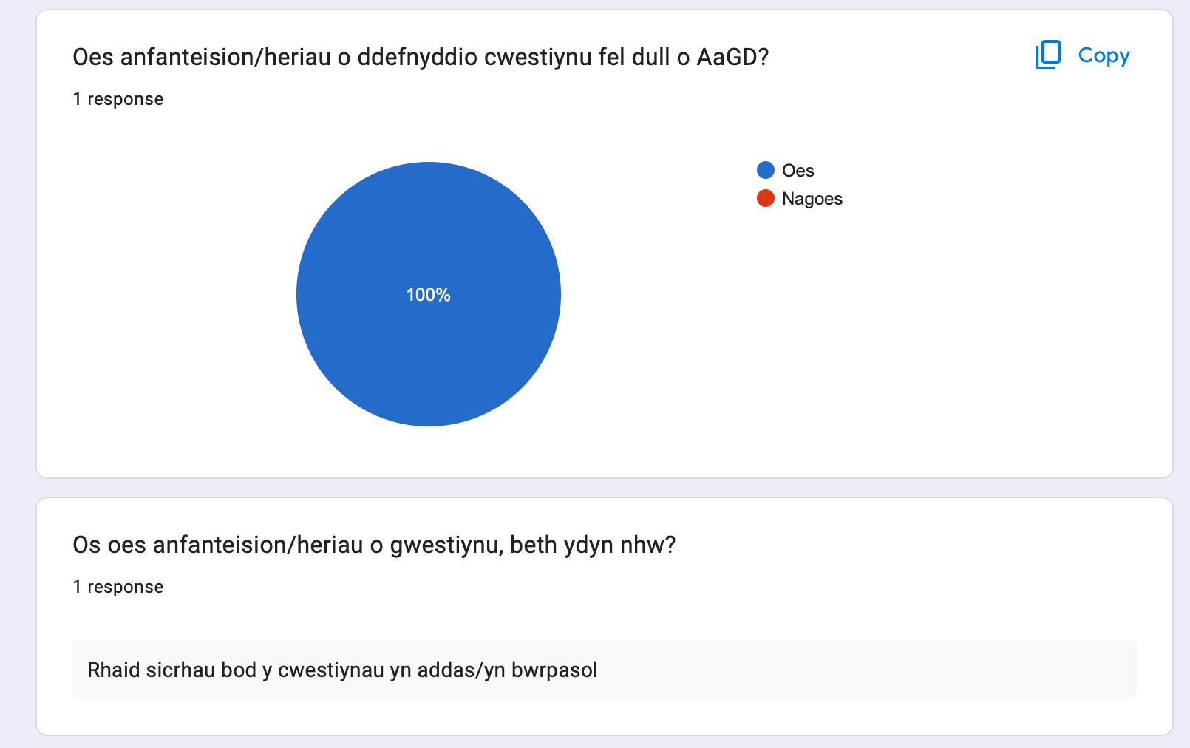
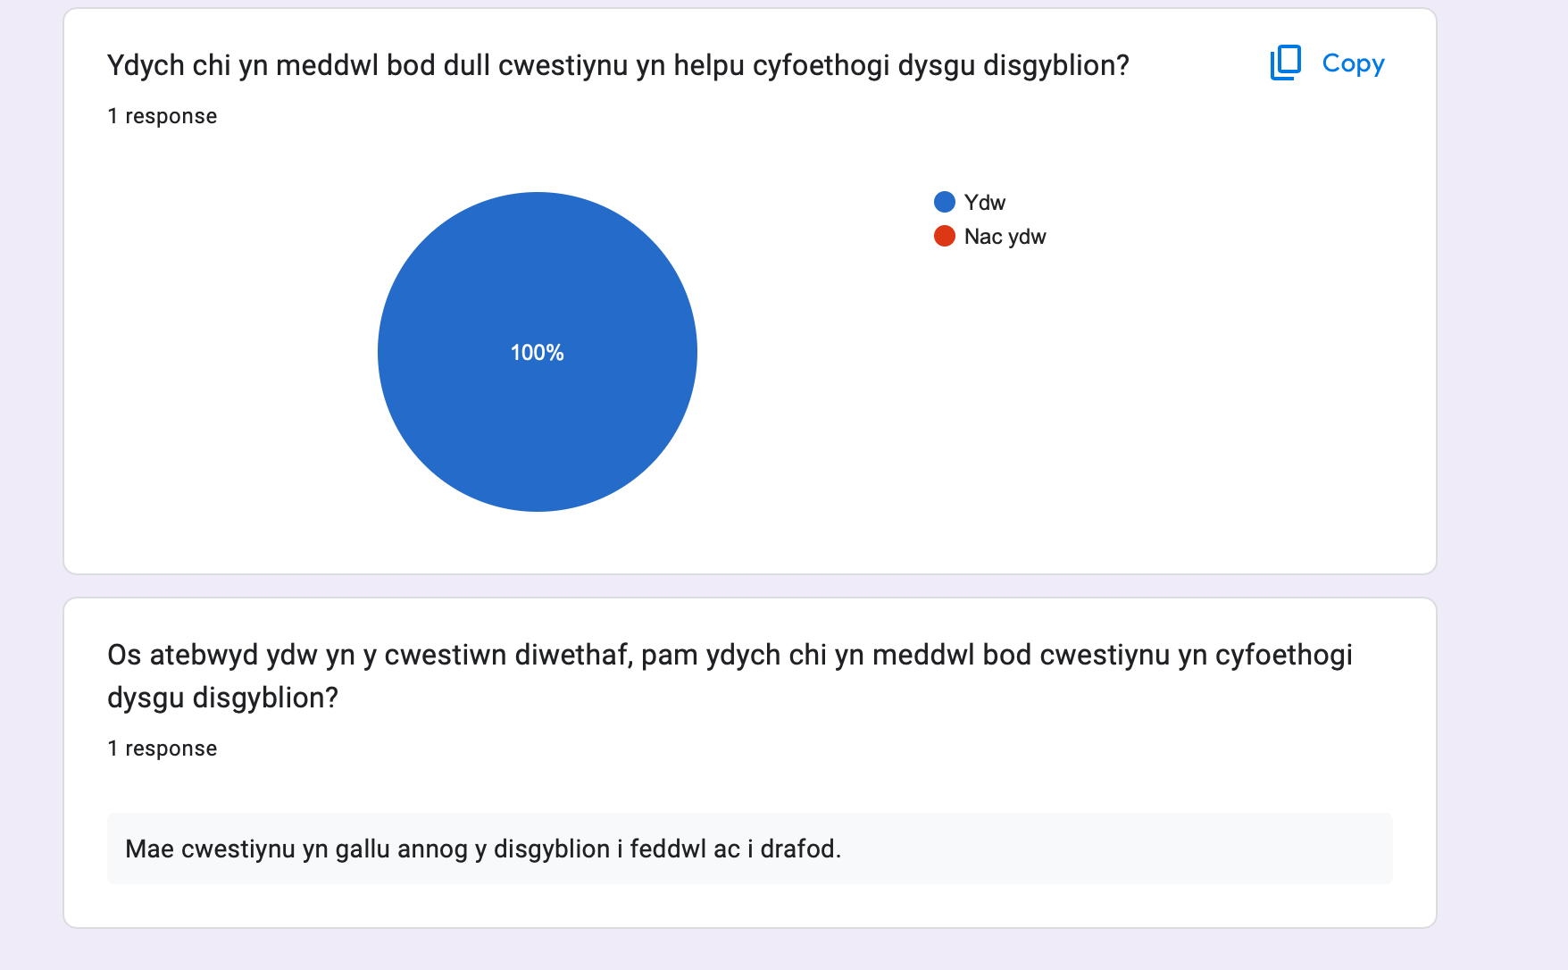

Atodiad 3
Cwestiynnau Cyfweliad
- Ydy eich athrawes yn gofyn cwestiynnau am y gwaith i chi yn aml yn ystod gwersi? – Fel ‘Ydy pawb yn deall?’ ‘Sut ges ti’r ateb yna?’ “Alli di esbonio na yn fwy manwl?’ ‘Beth ydych chi wedi dysgu heddiw?’
- Ydy chi yn hofi cael eich gofyn cwestiynnau? “Pam ydych chi yn hoffi?’ ‘Pam nadych chi yn hoffi?’
- Ydych chi yn meddwl wrth bod Miss yn gofyn cwestiynnau i chi ydy fe yn helpu chi i ddeall yn well am y gwaith?
- Pryd yn ystod y gwers ydych chi yn hoffi cael eich cwestiynnu? ‘yn ystod y cyflwyniad?’ ‘Yn ystod y dasg?’ neu ‘diweddglo y wers’
- Sut mae Miss yn gofyn cwestiynnau i chi? ‘Ydy hi’n rhoi ar y taflen cwestiynnau i chi feddwl am yn ystod y dasg? ‘Gofyn i chi feddwl a wedyn ateb ar eich byrddau gwyn? ‘gofyn ar lafar ac yn gofyn i’r disgybl cyntaf i ateb?’
- Ydych chi yn hoffi’r ffordd mae Miss yn gofyn cwestiynnau i chi? Pam?
- Ydych chi yn cael digon o amser i feddwl cyn ateb y cwestiynnau?
- Yw Miss yn gofyn mwy o cwestiynnau i chi mewn un gwers nag un arall? Pam i chi yn meddwl? Ydych chi yn meddwl bod e yn helpu chi?
Atodiad 4
Trawsgrifiad Cyfweliad
Cyfwelwr- I ddechrau rhaid gadael chi wybod bod y cyfweliad yma yn un lle chi sydd yn cael dewis i fod yma, os bod chi yn teimlo ar unrhyw adeg bod chi eisiau gadael allwch chi adael. Does dim rhaid i chi ateb dim un cwestiwn os nad ydych chi yn teimlo yn cyfforddus. Does dim ateb cywir nac anghywir felly atebwch i’ch gallu gorau. Bydd neb yn gwybod pwy sydd yn ateb y cwestiynnau ond am fi felly mae’r cyfweliad yma yn gyfrinachol. Ydych chi dal yn hapus i gymru rhan?
Plant- Ydyn.
Cyfwelwr- Cwestiwn cynta, ydy miss yn gofyn cwestiynnau i chi yn aml yn ystod gwers? Fel ydy pawb yn deall? Alli di esbonio mwy manwl?
Plentyn 1- Ydy.
Plentyn 3-Weithiau.
Plentyn 2- Mae hi yn gofyn os bod pawb yn deall yn aml yn ystod y wers a dim ond un plentyn sydd ddim yn deall, a ma rhaid i’r dosbarth cyfan gwrando eto.
Cyfwelwr- Wel ma hwna yn sicrhau bod chi gyd yn deall, ma fe hefyd yn gallu helpu chi i feddwl mwy gan eich bod chi yn gallu esbonio i’r plentyn yna. Ydych chi yn hoffi cael eich cwestiynnu?
Plentyn 4- Dibynnu ar y pwnc.
Cyfwelwr- Felly cymraeg neu Mathemateg?
Plentyn 3- Cymraeg ie.
Plentyn 2- Fi’n hoffi cwestiynnau achos maen addysg, a maen helpu fi dysgu mwy.
Plentyn 4- Pa fath o cwestiynnau, fel ar y tudalen 3 adio 3 neu brawddegau?
Cyfwelwr- Rhai ar lafar fel ydych chi yn deall? Fel wyt ti wedi cael yr ateb yna?
Plentyn 1- Ydw fi’n lico rhai felna.
Cyfwelwr- Ydych chi yn meddwl wrth bod miss yn gofyn cwestiynnau yw e yn helpu chi i ddeall mwy?
Plant- Ydy
Cyfwelwr- Pam ydych chi yn meddwl bod chi’n dysgu mwy?
Plentyn 2- achos bod hi’n gofyn sawl gwaith ma fe yn neud yn siwr bod ni yn cofio.
Cyfwelwr- Ydy’r cwestiynnau yn hala chi i feddwl mwy?
Plant- Ydy
Plentyn 1- Mae’r cwestiynnau yn cael fi i feddwl mwy felly fi’n gallu gweithio mwy dda a gorffen y gwaith yn gloi.
Cyfwelwr- Ond ydy’r gwaith yn gywir?
Plentyn 1- Ydy achos nes i ateb a meddwl am cwestiynnau miss.
Cyfwelwr- Pryd yn ystod y gwers ydych chi yn hoffi cael eich cwestiynnu?
Plentyn 3- Canol
Plentyn 2- Dechre
Plentyn 1- Y dasg
Cyfwelwr- Felly plentyn 1 rwyt ti yn hoffi cael y cwestiynnau yn ystod y dasg, felly bod miss yn gofyn y cwestiynnau yn ystod y dasg ac yna nol ir tasg ac yna cwestiwn arall?
Plentyn 1- Ydw fi’n meddwl bod e yn helpu fi i deall mwy am y gwaith a helpu fi i canolbwyntio a meddwl.
Plentyn 4- weithiau yn y cyflwyniad mae Miss yn gofyn cwestiwn a wedyn ni yn rhoi llaw lan a wedyn ateb.
Cyfwelwr- Sut mae Miss yn gofyn cwestiynnau i chi?
Plant- Ar lafar, ar bwrdd gwyn a ar y taflen.
Cyfwelwr- Pan mae Miss yn gofyn cwestiynnau i chi ydych chi yn ateb ar lafar neu ar y byrddau gwyn?
Plentyn 1- weithiau ar lafar a weithiau ar y bwrdd gwyn.
Cyfwelwr- Pa un sydd well gyda chi? Bwrdd gwyn neu ar lafar?
Plentyn 1- Bwrdd Gwyn
Plentyn 2- Ar lafar
Plentyn 3- Ar lafar
Plentyn 4- Y ddau
Plentyn 3- Weithiau ar y bwrdd gwyn ni just yn egluro sut ni wedi cael fel ateb ni.
Plentyn 2- Ma rhaid i pawb rhoi bwrdd gywn lan yr un pryd so ma rhaid i pawb meddwl am ateb.
Plentyn 1- Weithiau amser mae miss yn gofyn cwestiwn i ni a ni ddim yn gwybod e ond mae Miss eisiau’r ateb yn syth.
Plentyn 3- Weithiau mae Miss yn gofyn cwestiynnau gyda’r ffiniau lolipops felly ni ddim yn gywbod pwy sydd yn ateb y cwestiwn so ma rhaid pawb meddwl.
Cyfwelwr- Ydych chi yn hoffi y ffordd mae Miss yn gofyn cwestiynnau i chi?
Plant- Ydyn
Cyfwelwr-Beth y dull gore chi?
Plentyn 1- Ffiniau lolipop
Cyfwelwr- Pam wyt ti yn hoffi ffiniau lolipop?
Plentyn 1- Ma fe yn hwyl achos ti ddim yn gwybod pwy sydd yn mynd i ateb.
Plentyn 2- Bwrdd gwyn, fi’n hoffi fe achos fi’n gallu cadw’r ateb ar y bwrdd gwyn a darllen e eto yn ystod y dasg os fi ddim yn deall neu wedi anghofio.
Plentyn 3- Llaw lan
Cyfwelwr- Pam wyt ti yn hoffi llaw lan?
Plentyn 3- Achos sain hoffi meddwl so os fi’n gywbodyr ateb nai rhoi llaw lan.
Plentyn 4- Ffiniau lolipop
Plentyn 1- fi hefyd yn lico llaw lan achos os fi ddim yn gywbod yr ateb sdim rhaid i fi meddwl am yr ateb.
Plentyn 2- ond weithiau mae Miss yn swapo fe rownd a gofyn i’r plant sydd ddim gyda llaw lan i ateb y cwestiwn.
Cyfwelwr- Ydych chi yn cael digon o amser i feddwl am yr ateb ar ol y cwestiwn?
Plant- Na.
Plentyn 2- Mae weithiau yn rhoi amserydd i fynd ond ddim yn rhoi yr amser i gyd i ni i meddwl.
Cyfwelwr- Pam ydych chi meddwl bod hi ddim yn rhoi yr amser cyfan i chi?
Plant- Sain gwybod.
Cyfwelwr- Ydych chi yn cael eich cwestiynnu mwy mewn un gwers nag un arall?
Plentyn 1- Fi’n credu mathemateg achos bod hi’n rhoi lot ar y bwrdd gwyn a ma lot o cwestiynau yn ystod y tasg.
Plentyn 3- Fi’n credu iaith achos bod mwy gyda ni i gofio so ma gofyn a ateb cwestiynnau yn help ni cofio mwy.
Cyfwelwr- Felly dyma diwedd y cyfweliad diolch i chi am eich ymateb da ac bodloni i fod yn rhan o’r ymchwil yma.

